**评审机构—自治区职业电子证书变更签发操作指南**

启动谷歌、火狐等浏览器在地址栏中输入新疆专业技术人员管理平台网址：[www.xjzcsq.com](http://www.xjzcsq.com，点击) ，点击“登录”按钮，输入**评审机构**在平台系统中**管理员**的账号、密码登录。

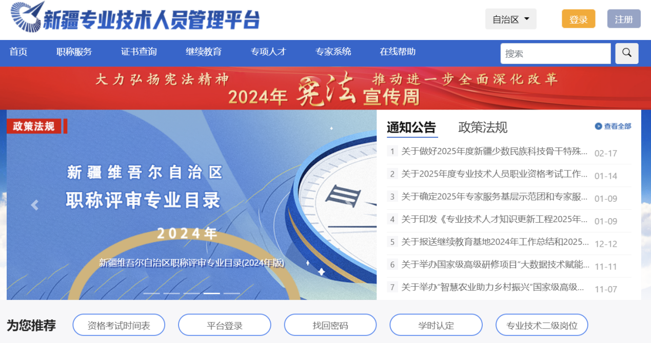

1. 申请表审核：点击【批文发证】🡪【证书变更管理】🡪【申请表审核】🡪【办理】🡪退回或同意接收材料，如果是退回请写明退回意见。

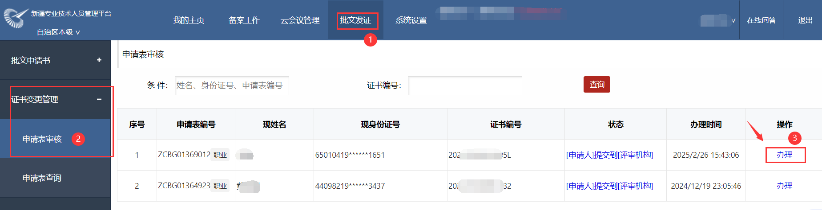

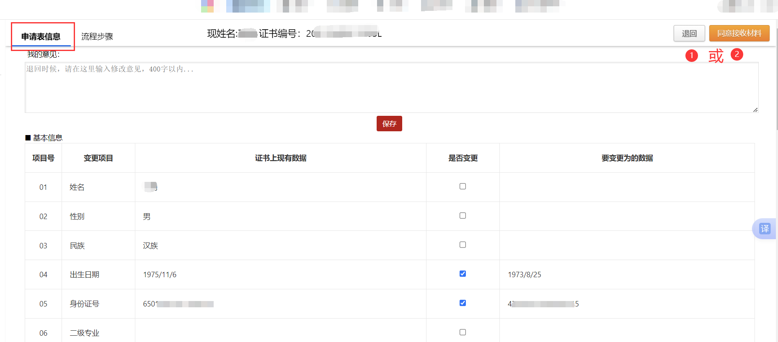

2.证书变更申请表签名：点击【批文发证】🡪【证书签名管理】🡪【证书变更申请表签名】🡪【待进行数字签名【🡪【数字签名】🡪【开始生成并下一步】

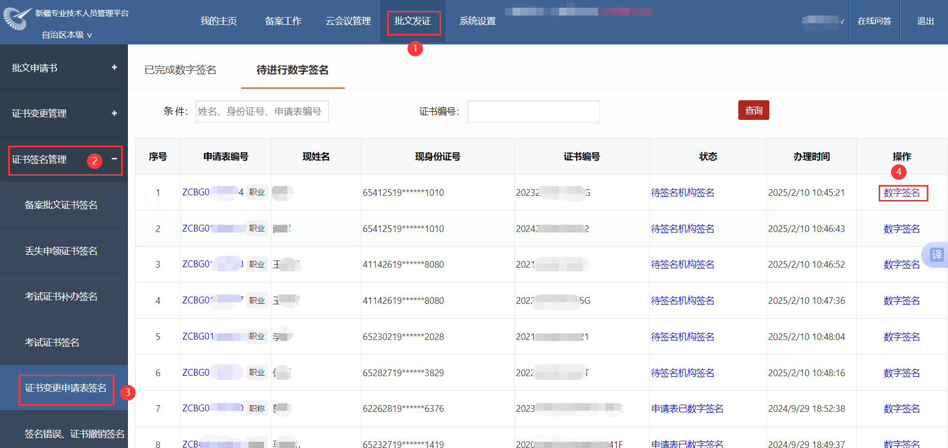

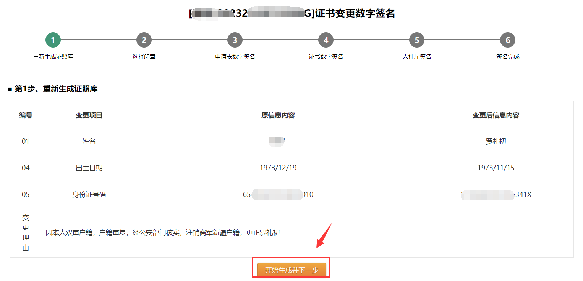

**3.证名签名流程：证书库【数据生成】**🡪**证书库【数据查看】**🡪 **证书库【创建PDF】文件**🡪**选择印章（选择行业主管单位印章）**🡪 **数字签名** 🡪 **人社厅签章（选择自治区专业技术人员职称办公室证书专用章）**🡪**生成完成。**

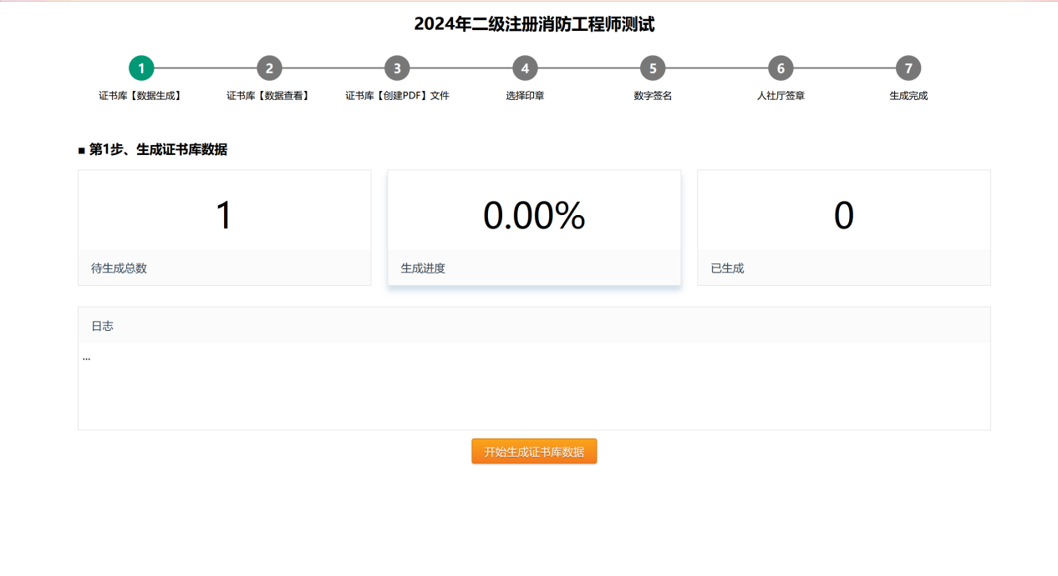

**4.证书样式**

